Новости образования №4 (ноябрь, 2021)

- «УГИ открывает двери»: крупнейший институт в составе УрФУ приглашает абитуриентов на бесплатные мероприятия
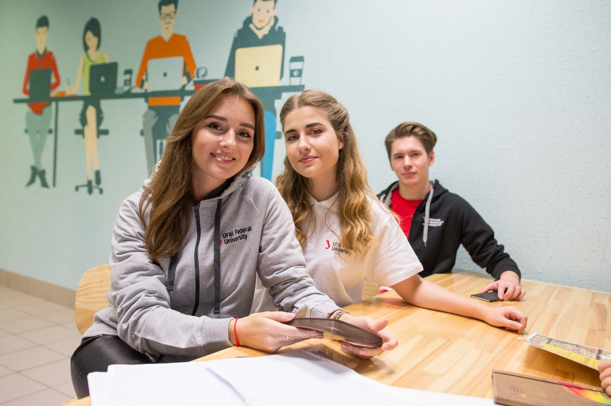
Уральский гуманитарный институт, крупнейшее учебное подразделение в составе Уральского федерального университета, открывает двери для абитуриентов.
Весь учебный год преподаватели УГИ УрФУ будут регулярно проводить бесплатные лекции, консультации, мастер-классы, конкурсы и конференции для будущих студентов всех девяти департаментов – психологического, исторического, филологического, философского, искусствоведения, культурологии и дизайна, журналистики, международных отношений, социологии и политологии, лингвистики.
На выбор – более 50 интереснейших проектов: от «Школы юного редактора» (а также историка, филолога, журналиста, HR-менеджера…) до тренингов профессионального самоопределения «Карьерный код» и Зимней психологической школы.
«УГИ открывает двери» – это уникальная возможность познакомиться с направлениями подготовки в рамках интерактивных занятий с преподавателями института в форматах онлайн и офлайн (с учетом эпидемиологической обстановки). К занятиям можно присоединяться в течение всего года!
Подробнее о мероприятиях для абитуриентов можно узнать, перейдя по ссылке.
- УрГЭУ приглашает на олимпиаду по обществознанию

Уральский государственный экономический университет - организатор
ОЛИМПИАДЫ по ОБЩЕСТВОЗНАНИЮ приглашает учащихся 8-11 классов принять участие в

«Региональном конкурсе школьников Челябинского университетского образовательного округа по обществознанию».
Олимпиада:

- включена в Перечень олимпиад школьников (№ 74),
- имеет 3 уровень,
- победителям и призерам предоставляются особые права при поступлении в вузы РФ,
- все участники получают дополнительные баллы к ЕГЭ при подаче документов в УрГЭУ

Отборочный этап проходит с использованием дистанционных образовательных технологий через личные кабинеты участников.

Срок проведения отборочного тура - с 1 декабря 2021 по 31 января 2022

Регистрация и выполнение заданий отборочного тура по ссылке - https://olymp.uio.csu.ru/login/index.php

Для подготовки можно воспользоваться:

задания прошлых лет - https://www.csu.ru/studying/pre-university-education/task_variants.aspx

литература - https://www.csu.ru/studying/pre-university-education/literature.aspx

- Как и где пройти Кембриджский профориентационный тест

Многие родители и дети задаются вопросами о том, какую профессию выбрать, кем быть и где учиться, как избежать ошибок при выборе будущей специальности.
Найти подходящую для человека профессию в будущем – нелёгкая задача, важно понимать слабые и сильные стороны подростка, адекватно оценивать умственные и коммуникативные возможности, быть готовым постоянно учиться и усваивать большие объемы информации. В этом случае самый эффективный помощник – тесты на профориентацию.

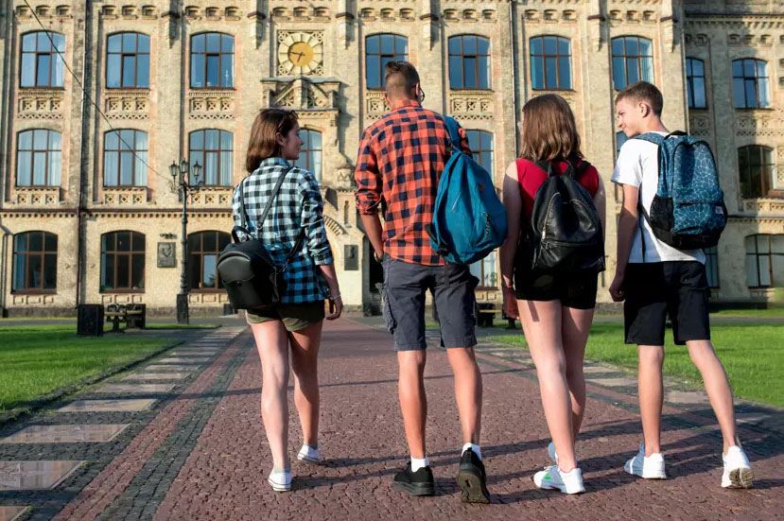
Кембриджский тест на профориентацию был разработан группой докторов психологии Кембриджского университета и карьерных консультантов ряда частных школ Великобритании. Сегодня онлайн тест используется в более чем 3000 учебных заведениях стран Британского содружества.
Только в Великобритании ежегодно более 45 000 школьников, начиная с 12-13 лет, проходят различные модули этого теста для выявления текущих способностей и дальнейшего выбора предметов будущей специализации, выбора профессии и соответствующего университета.
Кембриджский тест на выбор профессии проходит в режиме онлайн с временными ограничениями по каждому модулю, длительность - около 2.5 часов. Для прохождения теста человеку необходимо владеть английским языком на уровне не ниже Intermediate.
В результате прохождения теста подросток получит детальный отчет на 25 страницах о своих способностях, а также их соответствии выбранным для дальнейшего профессионального развития интересам.
Преимущества теста:
- независимая экспертная оценка сферы профессиональных интересов в более чем 50 различных областях
- детальная оценка таких способностей, как пространственное мышление, арифметика, аккуратность и быстрота реакции, орфография, абстрактное мышление, числовая логика и т.д.
- сопоставление интересов ребенка с его реальными возможностями
- рекомендация из 5-6 профессиональных сфер, которые могут подойти будущему студенту для дальнейшего выбора специальности обучения из более чем 500 профессий
- рекомендация по предметам, необходимым к более углубленному изучению в зависимости от интересов и способностей ребенка
- возможность подбора зарубежного вуза по выбранным направлениям в рамках онлайн-платформы
Заявку на прохождение теста можно оставить по ссылке ниже:
https://staracademy.ru/offers/cambridge-occupational-analysis
Также если вы рассматривает зарубежное образование, то наши специалисты будут рады подсказать, как сдать основной лингвистический тест IELTS с весомой скидкой!
https://www.ielts-ekb.ru/
Будем рады видеть Вас в нашем офисе на бесплатных консультациях по карьерным возможностям и учебе за рубежом (возможно онлайн) - предварительная запись по тел.+79022728248.

Адрес: Екатеринбург, ул. Радищева 6а, офис 1601.
Тел. +7(343)3555511

- Всероссийский конкурс предпринимательских идей «Капитаны России»
Школа государственного управления и предпринимательства ИнЭУ УрФУ совместно с Благотворительным фондом поддержки образовательных программ «КАПИТАНЫ» проводит Всероссийский конкурс предпринимательских идей «Капитаны России». Конкурс направлен на активацию потенциала школьников в области социального, сервисного и технологического предпринимательства, повышение мотивации к самостоятельному проектированию, освоение навыков решения острых социальных проблем.
Конкурс проводится в период с 8 ноября 2021 года по 10 апреля 2022 года включительно. Участниками конкурса могут стать физические лица - граждане Российской Федерации, учащиеся общеобразовательных организаций в возрасте от 16 до 18 лет включительно.
Цель проведения конкурса – поддержка развития образования и создание условий, направленных на повышение качества профессиональной подготовки обучающихся российских образовательных учреждений путем выявления и поддержки наиболее перспективной молодежи, популяризация проектной деятельности среди учащихся образовательных организаций общего и дополнительного образования Российской Федерации, способствование созданию инновационных технологических решений и их внедрению в реальные сектора экономики, для решения острых социальных проблем.
Для того, чтобы принять участие в конкурсе, участнику необходимо оформить индивидуальную заявку на участие, перейдя по ссылке http://captains-businessidea.tilda.ws
Победители финального этапа конкурса получат сертификаты от Благотворительного фонда поддержи образовательных программ «КАПИТАНЫ» на оплату обучения в Уральском федеральном университете: 100 000 руб. - 1 место, 50 000 руб. – 2 место, 30 000 руб. – 3 место.
- Получи первую профессию в ЕЭТК
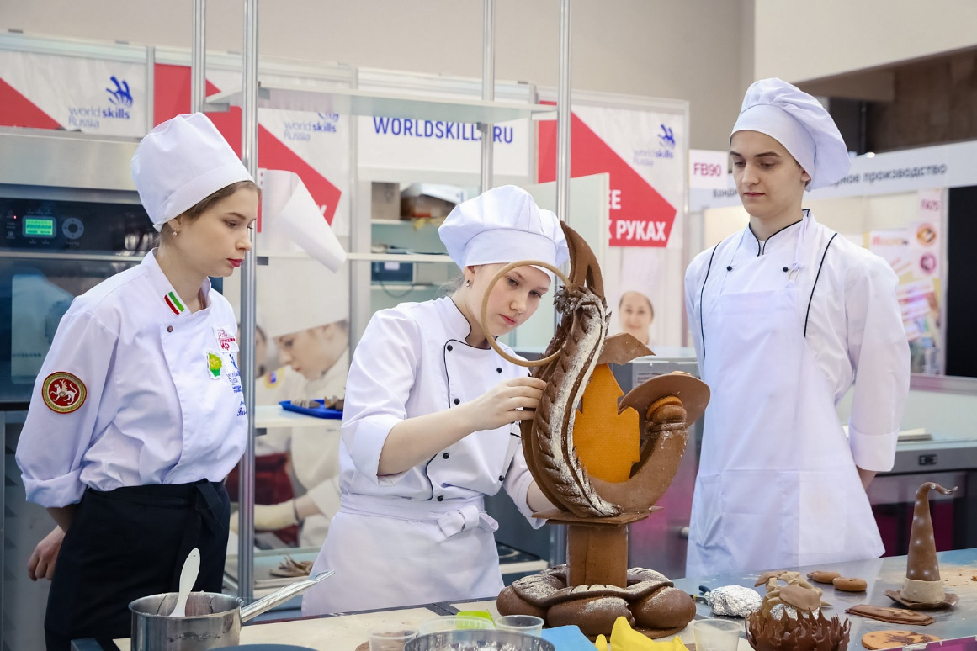
ГАПОУ СО «ЕКАТЕРИНБУРГСКИЙ ЭКОНОМИКО - ТЕХНОЛОГИЧЕСКИЙ КОЛЛЕДЖ»
Приглашаем школьников в свободное от учебы время получить первую профессию в короткие сроки (с выдачей свидетельства о профессии/должности)
ПЕРВЫЕ ПРОФЕССИИ ДЛЯ ШКОЛЬНИКОВ
-Секретарь-администратор
-Секретарь суда
- Повар
- Пекарь
- Пиццмейкер
- Кондитер
- Инструктор проводник по пешеходному туризму и трекингу
- Кассир
- Цифровой куратор
- Компьютерная графика
- Компьютерная грамотность и безопасность в сети интернет
- Основы программирования в «1С: предприятие 8»
- Основы программирования мобильных приложений
- Портье
- Специалист службы housekeeping
- Агент туристический
Бесплатно!
Запись по телефону: +79126973694
- Институт физической культуры, спорта и молодежной политики УрФУ приглашает поучаствовать «В мире инклюзии»
С 1 ноября по 3 декабря Институт физической культуры, спорта и молодежной политики УрФУ совместно с АНО «Белая трость», ООО «Институт дизайна управления и конкурентных стратегий» и Педагогическим колледжем имени Давида Ялина (The David Yellin Academic College of Education) в рамках IV международной НПК «Экстрабилити как феномен инклюзивной культуры: дизайн инклюзивного взаимодействия - 2021» проводит фестиваль «В мире инклюзии»».

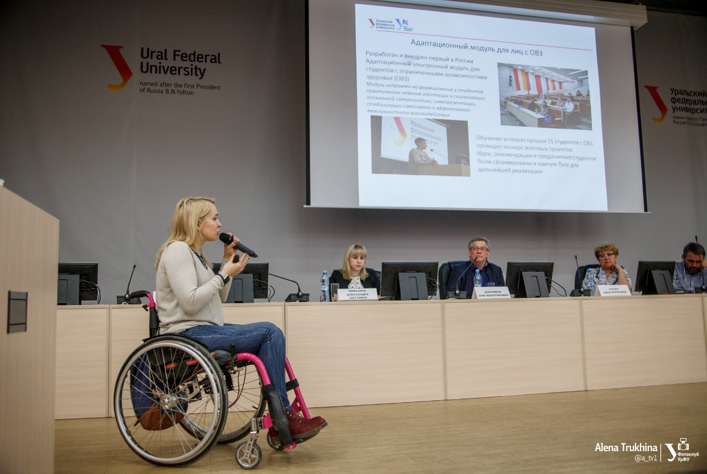
В рамках Фестиваля принимаются работы (видеоролики) по следующим номинациям:
• Видеопроект «Портрет идеального реабилитолога». Видеоролик, созданный студентами – будущими специалистами в адаптивной физической культуре, реабилитации, социальной работе и т.п.
• «Лучшие практики инклюзивного взаимодействия в образовании, спорте, туризме, досуге». Видеоролик, созданный профессионалами.
• «Лучшие практики инклюзивного взаимодействия в образовании, спорте, туризме, досуге». Авторский видеоролик, созданный непрофессионалами.
• «Психолого-педагогическое сопровождение семей, имеющих детей с ОВЗ». Авторский видеоролик, созданный непрофессионалами.

Для участия в фестивале приглашаются все желающие, в том числе школьники. Участие в Фестивале является бесплатным.
Подробнее https://extrability.urfu.ru/ru/festival-videorolikov/

Контактные данные: Ползунова Алина Сергеевна, 8-912-243-84-47, AliPolz@yandex.ru.

- Дни открытых дверей в сфере экономики и менеджмента «Ключевая ставка» УрФУ
https://econstaff.urfu.ru/
С 15 ноября по 4 декабря проходят дни открытых дверей в сфере экономики и менеджмента «Ключевая ставка» Уральского федерального университета.
Этот проект представляет собой презентацию возможностей работодателей и образовательных программ Института экономики и управления УрФУ, нацеленных на трудоустройство в финансовых организациях и должностях, связанных с экономикой и менеджментом.
Мы раскроем все секреты – где и кем можно работать, получив образование в Институте экономики и управления УрФУ. И да, зарплаты наших выпускников – выше зарплат айтишников!
Для участия необходима регистрация.
Преимущества участия школьников:
- +2 балла к ЕГЭ по обществознанию*
- Сертификаты на курсы подготовки к ЕГЭ
- Скидки на контрактное обучение на направлениях подготовки, связанных с экономикой и менеджментом
- Гранты на обучение в ИнЭУ УрФУ
- Программы «двойных» дипломов и бесплатные международные стажировки
- Экскурсии к работодателям
Узнать подробнее и зарегистрироваться https://econstaff.urfu.ru/

- Международная выставка «Образование за рубежом»
27 ноября с 14:00 до 18:00 состоится международная выставка «Образование за рубежом».
Место проведения: «Атриум Палас отель» (ул. Куйбышева, 44).
В рамках выставки пройдут консультации с представителями иностранных вузов и экспертами по образованию в Великобритании, США, Канаде, Европе, Азии.
Будет представлено множество специальностей в области компьютерных технологий, инженерии, медицины, биотехнологий, бизнеса, маркетинга, туризма и др., а также творческие программы.
На выставке директор INTO University Partnerships Сэм Джонс проведет вебинар на тему «Перспективы трудоустройства в Великобритании для российских студентов». Кроме того, будет возможность попасть на открытый урок по IELTS с экспертом центра по приему экзамена IELTS в Екатеринбурге Нэшем Актаром.
Для участия нужно только зарегистрироваться по ссылке https://clck.ru/YvZKW

- Экологический интенсив с УрГАУ
Продолжается регистрация на декабрьский экологический интенсив Уральского аграрного университета в загородном центре Таватуй
Пока мы готовим образовательную программу у тебя есть время подумать над темой своего будущего проекта. Не знаешь с чего начать? Все просто!
Первым делом проведи анализ своих интересов. Подумай, что вдохновляет тебя больше всего.
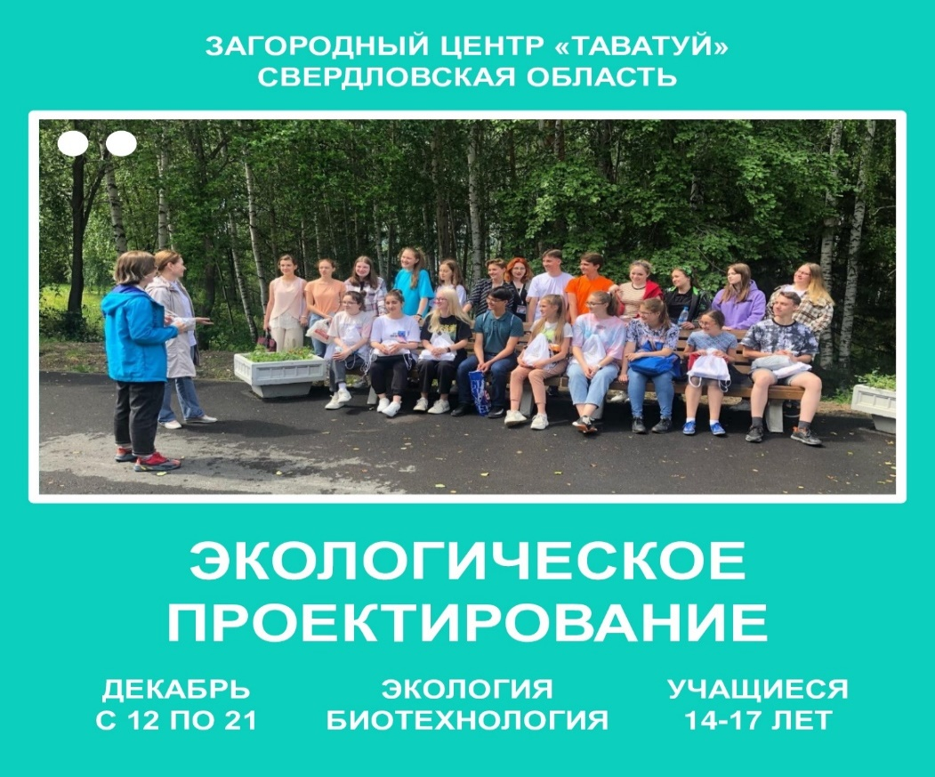
Воплотить идеи в жизнь тебе поможет команда экспертов из числа профессорско-преподавательского состава Уральского аграрного университета, представителей агропромышленного комплекса и общественных организаций, инфлюенсеры и общественные деятели Свердловской области.
Не откладывай на завтра! Подай заявку прямо сейчас: https://zsfond.ru/program/ekologicheskoe-proektirovan..
До встречи в декабре!
Приемная комиссия:
г. Екатеринбург ул. Карла Либкнехта, д. 42 ауд. 1105, 5215 (ст. метро «Динамо», ост. «ТЮЗ», «Филармония»)
пн.-пт. 9:00-17:00 ч.; без перерыва; сб., вс. - выходной день
+7-982-660-10-40 (моб.), 8 (343) 350-58-94 (раб.), 227-27-77
E-mail: priem@urgau.ru

- УГИ УрФУ проводит онлайн-конференцию по обществознанию

11 декабря 2021 года Уральский гуманитарный институт УрФУ проводит X научно-практическую конференцию для учащихся 8–11 классов и студентов СПО по обществознанию в онлайн-формате.
В рамках конференции планируется проведение конкурса эссе на тему «Актуальные проблемы современного мира», командного дискуссионного турнира и круглых столов, на которых участники обсудят следующие вопросы:
- Если бы в XIX веке был Интернет... о чем бы писали любимые литературные герои?
- Выбор карьеры как реализация целей в жизни, на основе жизненных ценностей.
- Современный герой в умах, сердцах и на страницах в соцсетях (на примерах публикаций в СМИ и в социальных сетях).
- Эрмитаж или Netflix: будущее культуры после пандемии.
- Социальный оптимизм или социальный пессимизм? Моделирование образа будущего.
- Изучение иностранных языков онлайн: challenges and opportunities.
- Современные мифы, в которые мы верим: от интернет-страшилок до «успешного успеха».
- Зачем дипломату Tik Tok?

Заявки на участие и рассуждения принимаются от индивидуальных участников и от команд-участников до 5 декабря 2021 г. включительно по электронной почте shua.urfu@yandex.ru c темой письма «НПК по обществознанию – 2021». После получения и регистрации Вашей заявки Вам будет отправлено официальное приглашение на конференцию.
Обращаем Ваше внимание, что в этом году конференция пройдет в онлайн-формате на платформе Zoom. Ссылки будут разосланы участникам накануне конференции. Конкурс эссе и участие в работе круглых столов предполагают индивидуальное участие, участие в турнире – командное (команда состоит и 5 человек, от каждого учебного заведения принимается не более 1 командной заявки, к участию будут приглашены только 20 команд, которые первыми подадут правильно оформленные заявки).
Более подробную информацию можно получить по ссылке.

- Зимние каникулы
Родина Английского языка ждет школьников
Первое полугодие учебного года подходит к концу и впереди долгожданный Новый год, Рождество и каникулы. Каждому родителю хочется, чтобы отдых прошел с максимальной пользой для ребенка – расширил его кругозор и обогатил новыми знаниями.
Почему бы не провести зимние каникулы с друзьями в старой доброй Англии, погулять по новогодним улочкам и отведать рождественские национальные угощения? Тем более, у нас есть потрясающая новость из Великобритании: c конца ноября въезд для юных иностранцев (до 18 лет) разрешен без ПЦР-теста и 10-дневный карантин отменен.
Мы предлагаем совершить увлекательное путешествие в г. Борнмут. Вас ждут нескучные занятия английским языком в школе Cavendish School of English и множество интересных мест, сколько возможно не каждый «абориген» успел увидеть.

Важная информация:
Тип: Групповая поездка
Месторасположение: Великобритания, г. Борнмут
Даты: c 02 по 16 января 2022 г.
Возраст: 11-17 лет.
Английский: 40 уроков
Экскурсии и внеклассные мероприятия
Проживание, питание: гостевая семья/полный пансион
Стоимость: 116800 рублей + а/билет

Подробная программа
Екатеринбургский центр «Обучение за рубежом»
г. Екатеринбург, ЦМТЕ, ул. Куйбышева, дом 44-Д, офис 806
Тел. (343) 3-808-444 www.edu-abroad.su

- УКСАП приглашает на подготовительные курсы
Подготовительные курсы по рисунку и композиции
(для поступающих на специальности Архитектура и Дизайн по отраслям).
Набор ведется в течение года. По всем вопросам обращаться по тел. (343) 375-30-06, каб. 109

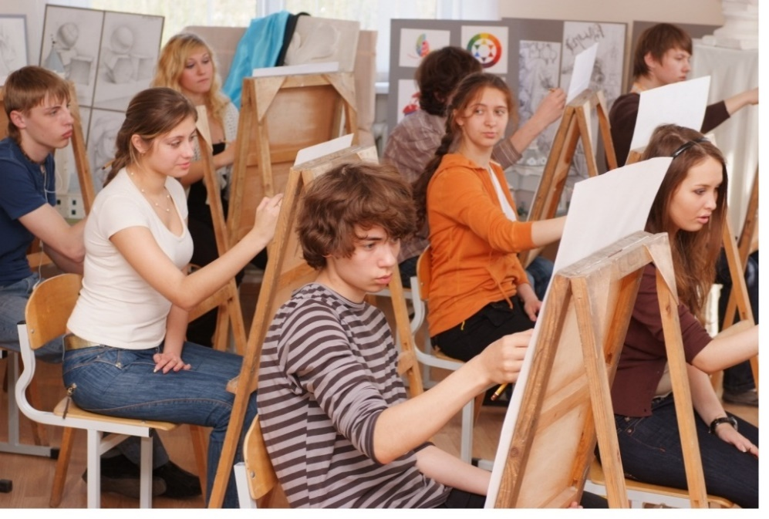
_________________________________
Для занятий по
необходимо принести:
- чертежный ватман формата А3
- набор простых карандашей
- ластик
- малярный скотч (для закрепления
листа на мольберте)
- сменная обувь или бахилы
РАСПИСАНИЕ
подготовительных курсов по рисунку и композиции
на 2021-2022 учебный год

Сроки /  график занятий | Дата организационного  собрания | Время занятий
с 31.01.22 по 25.04.22  (занятия два раза в неделю – 100 часов) | 26.01.22 в 16:00 (online) | с 16:00 до 19:00
с 20.02.22 по 24.04.22  (занятия по воскресеньям - 40 часов) | 14.02.22 в 16:00 | с 10:00 до 13:00
с 06.06.22 по 20.06.22  (40 часов) | 30.05.22 в 16:00 | с 10:00 до 13:00

Приемная комиссия
Малышева, 117, каб. 114
тел. (343) 375-30-06

